ESTUDO DE CASO

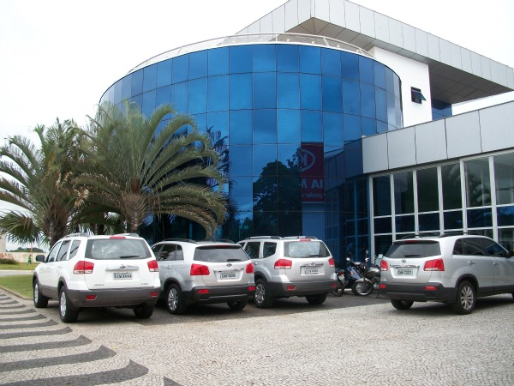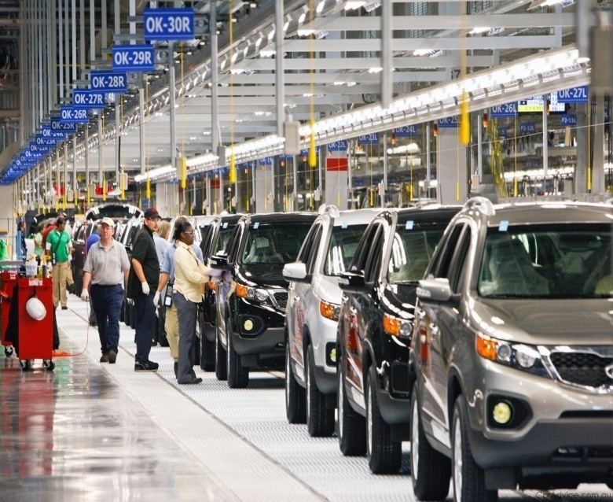

**A Kia Motors**

Leia o texto a seguir sobre os problemas de qualidade da KIA Motors e o papel dos sistemas de informação na solução de tais problemas. O texto foi extraído de LAUDON e LAUDON (2007).

Os sistemas de informação estão ajudando os carros da Kia a permanecerem na pista.

A fabricante automobilística Kia Motors se lançou no mercado norte-americano prometendo veículos de alta qualidade a preços bem abaixo da concorrência. Em 1995, a Kia vendeu 12 mil carros e, em 2004, esse número havia subido para 270 mil. Sob o ponto de vista de marketing e vendas, a Kia era um sucesso fenomenal. Mas até 2002 ela estava entre os últimos colocados na pesquisa anual de qualidade inicial que a J. D. Power and Associates realiza entre proprietários de veículos novos. Em 1997, enquanto o carro norte-americano médio apresentava 1,1 defeito por veículo, os da Kia apresentavam 2.75. Em 2002, esse índice havia melhorado para 2,12 defeitos por veículo, mas a média da indústria era 1,33. A Kia tinha um longo caminho a percorrer, e isso estava afetando sua habilidade de vender carros, reter clientes e manter custos operacionais baixos.

Assim como todos os fabricantes de veículos vendidos na América do Norte, até 1º de dezembro de 2003 a Kia precisava criar um sistema para comunicar à U.S. National Highway Traffic Safety Administration (NHTSA) qualquer defeito, acidente ou danos envolvendo seus veículos. Isso representou um grande desafio para a empresa. Afinal, as informações que a Kia devia transmitir estavam armazenadas em pelo menos sete sistemas diferentes mantidos pelos departamentos de assuntos jurídicos, clientes, peças e garantia.

Essa fragmentação de informações em diferentes sistemas não permitia que a Kia tivesse uma ideia completa dos defeitos. Vendas de peças são o primeiro indicador de um defeito; pedidos de garantia, o segundo; e queixas de clientes, o terceiro. Contudo, o simples exame das vendas de peças não leva a nenhuma conclusão. Um súbito aumento nos pedidos de pastilhas de freios por parte dos revendedores pode indicar um problema com uma pastilha específica.

Examinando os pedidos de garantia, a Kia pode descobrir que as pastilhas de freio só estão sendo pedidas para os modelos de tração nas quatro rodas de um de seus modelos. Essa informação adicional pode mostrar que o problema está, na verdade, no excesso de vibração causado pelo design do veículo, e não nas pastilhas de freio em si.

A Kia poderia ter criado uma série de programas de software emergenciais para extrair as informações requeridas desses vários sistemas computacionais e, depois, organizá-las manualmente. Mas isso levaria muito tempo e não traria outros benefícios para a empresa. A administração da Kia decidiu, então, criar um sistema de alerta precoce de defeitos, capaz de identificar problemas potenciais – como peças de freio defeituosas –, combinando pedidos de garantia, encomendas de peças, relatórios de campo e reclamações de clientes.

Para ajudá-la a projetar a nova solução de sistema, a Kia convocou a Infogain, uma empresa de consultoria em software de Los Gatos, Califórnia. A Infogain criou um software ‘motor’ que vasculha seis sistemas da Kia em busca de arquivos mestres de pedidos de garantia, vendas de peças, número de identificação de veículos, além de estoques de veículos, e armazena as informações essenciais em um único repositório de dados comum. O sistema automaticamente separa e categoriza relatórios com base em componentes individuais, tais como sistemas de direção ou faróis, e interage com o sistema de gerenciamento do relacionamento com o cliente da Kia, fabricado pela Clarify, rastreando as queixas de clientes recebidas por telefone, e-mail ou correio.

Com os dados armazenados em um único lugar, a Kia pode usar o software Crystal Analysis para analisá-los, ressaltando, em um painel de alerta luminoso, eventos como picos nos pedidos de garantia relacionados a um modelo de veículo particular, aumentos incomuns em encomendas de peças ou número elevado de acidentes resultando em danos graves ou morte. Os gerentes podem analisar os dados por meio de relatórios diários, semanais ou mensais, e por modelo específico, por ano de fabricação de um modelo ou, ainda, por componente. Eles também podem detalhar os dados para ver quantas queixas ou pedidos de garantia estão associados a um item específico, como o sistema de direção.

As informações advindas desse sistema estão ajudando a Kia a determinar a porcentagem de seus veículos sujeitos a apresentar problemas. Agora, a empresa é capaz de determinar a estratégia com a melhor relação custo-benefício para lidar com defeitos. Por exemplo, se a bateria apresenta defeitos sob calor intenso, a Kia deve fazer um recall de todas as baterias ou apenas daquelas vendidas nos estados meridionais dos Estados Unidos? Em rankings de qualidade lançados em 18 de maio de 2005, a J. D. Power relatou que a Kia apresentava 1,4 problema por veículo, ficando em segundo lugar na categoria de carros compactos, atrás do Toyota Prius.

ESTUDO DE CASO

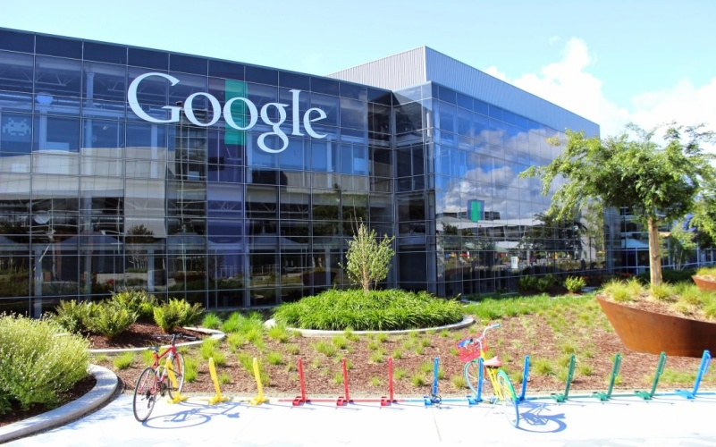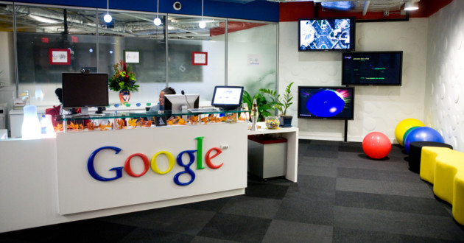

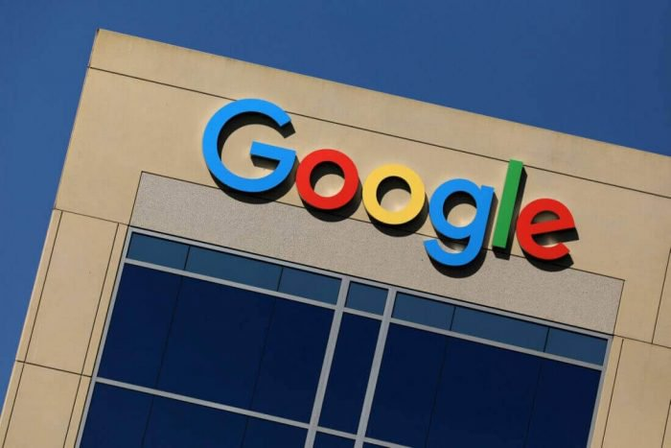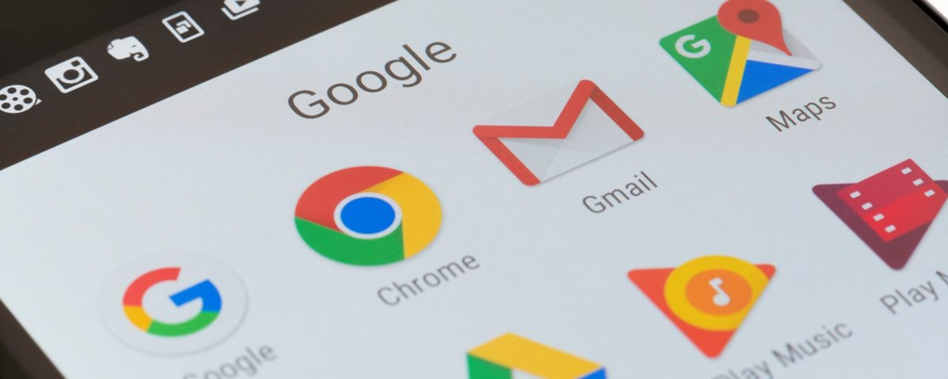

**O Google conquista o mundo**

Extraído do livro Sistemas de Informações Gerenciais. LAUDON e LAUDON (2007). **Quando podemos dizer que uma marca é um sucesso completo?** Talvez quando a marca em si substitui o propósito para o qual é utilizada. Alguns anos atrás, se você perguntasse a um internauta norte-americano como encontrar o endereço de um site em particular, ele ou ela provavelmente o aconselharia a usar uma máquina de busca. Hoje, a resposta seria simplesmente “Procure no Google”.

A ascensão do Google foi rápida e avassaladora. Os fundadores da empresa, Sergey Brin e Larry Page, conheceram-se em 1995, como colegas de faculdade da Universidade Stanford, onde estavam fazendo o doutorado em ciência da computação. Eles descobriram um interesse em comum: o desafio de filtrar informações relevantes em grandes conjuntos de dados. Sua colaboração resultou em uma máquina de busca, concebida em seus dormitórios no campus, que eles denominaram BackRub, porque produzia resultados de busca com base em links reversos, isto é, links que apontavam para trás (back) para uma página Web particular. A máquina combina as tecnologias do sistema PageRank, de Larry Page, que avalia a importância de uma página com base nos links externos que apontam para ela, e o Web crawler de Sergey Brin, que visita sites e registra um resumo de seu conteúdo.

Brin e Page incorporaram seus projetos sob o nome Google em 1998, após levantar 1 milhão de dólares entre amigos, familiares e investidores de risco. O primeiro escritório do Google fora dos alojamentos da Stanford foi uma garagem em Menlo Park, Califórnia. No fim de 1998, o Google, que ainda estava na fase de testes beta, recebia 10 mil consultas de busca por dia. A reputação do Google como uma máquina de busca eficiente se disseminou rapidamente boca a boca e, no primeiro semestre de 1999, o site já estava recebendo 500 mil consultas por dia sem ter feito nenhuma propaganda.

**Durante os anos seguintes, o Google continuou a se expandir e contratar os melhores especialistas em tecnologia da informação, muitos deles estudantes de pós-graduação do Departamento de Ciência da Computação da Stanford. A AOL/Netscape escolheu o premiado serviço para suas próprias buscas, aumentando a taxa de uso para 3 milhões de buscas por dia. No segundo semestre de 1999, a empresa levou seus 39 funcionários para a nova sede Googleplex, em Mountain View, Califórnia.** A máquina de busca também saiu oficialmente do estágio beta. Em 2000, o índice Google incluía 1 bilhão de páginas Web. Mas o seu escopo e popularidade estavam apenas engatinhando.

**Desde a metade de 2005, o Google vasculha um índice com mais de 8 bilhões de páginas Web. Esse índice também inclui 1 bilhão de imagens e 1 bilhão de mensagens de grupos de discussão Usenet. Além de buscar páginas Web, os usuários do Google.com podem buscar arquivos PDF, PostScript, de texto, Microsoft Office, Lotus, PowerPoint e Shockwave.**

O Google diz ser um dos cinco sites mais populares da Internet, com mais de 80 milhões de usuários únicos por mês e mais de 50% do tráfego vindo atualmente de fora dos Estados Unidos. A empresa emprega mais de 3 mil pessoas para cumprir sua missão de “organizar as informações mundiais e torná-las universalmente acessíveis e úteis”.

Para encontrar as potenciais fragilidades na abordagem de negócios do Google, é necessário examinar primeiro as forças da empresa. Duas fontes principais respondem pela maior parte da receita do Google: a publicidade on-line e os serviços de busca on-line. **A Google Search Services possibilita às organizações incluir a máquina de busca Google em suas próprias páginas Web.** Trata-se de um contrato simples de licenciamento de tecnologia — algo não muito original, mas lucrativo, considerando-se que a máquina de busca é tida por muitos como a melhor entre as disponíveis.

O lado do Google que, na verdade, impulsionou seus lucros e seu crescimento fenomenal é o programa de publicidade. Em uma fração de segundo, a tecnologia Google pode avaliar milhões de variáveis sobre seus usuários e anunciantes, correlacioná-las com milhões de anúncios potenciais e apresentar a mensagem certa para o usuário com mais probabilidade de reagir favoravelmente a ela. Como essa tecnologia torna os anúncios mais relevantes, os usuários clicam em anúncios 50% a 100% mais frequentemente no Google do que no Yahoo!, o que garante melhor retorno para os anunciantes. Em 2005, o Google faturou mais de 6 bilhões de dólares com anúncios.

Em 2000, o Google lançou o AdWords, um programa de publicidade self-service ao qual os fornecedores aderem on-line usando um cartão de crédito. Os anunciantes pagam para ter seus anúncios exibidos na barra lateral dos resultados de buscas por palavras-chave específicas. Em 2002, o AdWords Select introduziu o conceito de preço de custo-por-clique (CPC), para que os anunciantes pagassem pelos anúncios apenas quando os usuários efetivamente clicassem sobre eles. O Google determina a exibição dos anúncios por meio de uma combinação entre as taxas de CPC e de click-through (número total de cliques); assim, os anúncios mais relevantes para um conjunto de palavras-chave aparecem nas posições mais destacadas. O AdWords oferece ampla exposição porque os anúncios direcionados por palavra-chave aparecem por toda a Google Network, o que inclui America Online, Netscape Netcenter, Shopping.com, Ask Jeeves, The New York Times na Web, e mais de uma dezena de sites com forte presença na Internet.

O número de anunciantes ativos do programa AdWords ultrapassou os 100 mil no início de 2003. No entanto, o programa esteve sob fogo cruzado recentemente, por ser vulnerável a práticas mal-intencionadas de manipulação. Especificamente, empresas inescrupulosas podem usar uma prática conhecida como ‘fraude do clique’ para aumentar os custos dos anúncios de seus concorrentes. Uma empresa cujo anúncio recebe centenas de cliques de fontes que não têm a intenção de fazer uma compra pode esgotar seu orçamento de marketing rapidamente, sendo obrigada a suspender qualquer forma de publicidade e ficando, assim, em desvantagem competitiva. O problema cresceu tanto que fez surgir empresas dedicadas a detectar cliques fraudulentos.

**Empresas que vendem a publicidade direcionada por palavra-chave, como o Google e seu concorrente Yahoo!, reconhecem o problema, mas não lhe dão uma resposta objetiva. O Google reembolsa os clientes pelos cliques inválidos, além de manter um sistema para detectar fraudes antes que os clientes sejam cobrados. Por questões de segurança, o Google não divulga aos anunciantes detalhes sobre seus métodos antifraude. A empresa também não quer expor a tecnologia de vigilância em uso, porque isso poderia dar aos infratores uma vantagem a mais. Nem o Google nem o Yahoo! comentam casos específicos de fraude. Ambas as empresas mostram-se dispostas a trabalhar com detectores de fraude independentes, mas ainda são criticadas por sua irresponsabilidade e ineficiência diante do problema.**

Enquanto os clientes de publicidade estão preocupados com os ataques fraudulentos da concorrência, o Google precisa ocupar-se com as ofensivas legítimas de seus próprios rivais — e não são poucos. Pequenas e grandes empresas estão em posição de ataque para tirar a supremacia do Google no mercado de máquinas de busca. Liderando a artilharia está ninguém menos do que a desenvolvedora de software número um do mundo, a Microsoft.

**A Microsoft tem por hábito abalar e destruir seus concorrentes, explorando o fato de que o seu sistema operacional Microsoft Windows se encontra em 95% dos 6 bilhões de computadores pessoais existentes no mundo. Netscape Navigator, Lotus 1-2-3 e WordPerfect foram todos derrotados dessa maneira. No entanto, o Google mostrou-se um adversário tão formidável que Bill Gates, frustrado, está dirigindo pessoalmente as reações estratégicas de sua empresa. Gates viu o Google suplantar a Microsoft como o nome tecnológico do momento, e a ação tecnológica do momento, bem debaixo de seu nariz**. Houve até mesmo uma significativa migração de funcionários da Microsoft para o Google.

Na maior parte da sua existência, o MSN, o portal Web da Microsoft, terceirizou seus mecanismos de busca. A tecnologia de busca nunca foi considerada algo lucrativo, até que o Google desenvolveu seu rentável programa de anúncios direcionados, de mãos dadas com sua renomada máquina de busca. Em 2003, Chris Payne, um funcionário da Microsoft, convenceu Gates a aprovar um projeto de 18 meses e 100 milhões de dólares para desenvolver a própria máquina de busca da Microsoft. O MSN Search foi lançado em novembro de 2004, com o auxílio de uma campanha promocional de 150 milhões de dólares. No entanto, nos seis primeiros meses, o MSN Search fez apenas um estrago marginal no mercado, respondendo por 13% das solicitações de busca em todo o mundo. Contudo, esses 13% podem crescer facilmente para 25% com a introdução do novo sistema operacional Windows Vista.

A Microsoft planeja incorporar a tecnologia de busca no Windows Vista e nas futuras versões do Office. Para a empresa, esses aperfeiçoamentos tornarão antiquada a ideia de ir a uma página Web para fazer uma consulta e receber centenas de combinações possíveis.

**Duas outras áreas nas quais a Microsoft pode desbancar o Google são as buscas contextualizadas e as buscas na Web oculta. Ao personalizar sua tecnologia de busca, uma máquina de busca pode retornar resultados que combinem precisamente com o contexto da consulta do usuário. O Google lançou uma ferramenta de busca personalizada que leva em conta as buscas anteriores do usuário ao retornar os resultados. O efeito cumulativo se traduz em resultados mais relevantes.**

O conceito de Web oculta refere-se à imensa quantidade de documentos e dados que existem nos servidores do mundo todo, mas não estão disponíveis para o público em geral e não podem ser indexados pelas máquinas de busca. Alguns desses dados têm direitos autorais protegidos, enquanto outros estão simplesmente armazenados muitas camadas abaixo da superfície dos bancos de dados, emergindo apenas quando solicitados especificamente por meio de um formulário de site. Estima-se que a Web oculta seja 500 vezes maior que a Web visível. Como Gates dispõe de capital para comprar os direitos do material protegido e sua empresa possui formidáveis softwares de gestão de direitos digitais, a Microsoft é vista como uma boa candidata a se tornar uma porta de acesso à Web oculta. Uma máquina de busca desenvolvida pela Dipsie, empresa com sede em Chicago, alega poder rastrear uma grande parcela dos 99% da Web que a maior parte das máquinas de busca não consegue acessar.

**A lista de candidatos ao trono do Google também inclui pequenas empresas como Teoma e Mooter. O Teoma, que pertence ao Ask Jeeves, não classifica os sites com base no número de links que apontam para eles. Em vez disso, analisa as comunidades que se desenvolvem espontaneamente em torno de um assunto particular na Web; depois, baseia suas classificações no número de páginas sobre o mesmo assunto que apontam para determinado site. O Teoma acredita que essa técnica torna os resultados mais abalizados, enquanto os do Google seriam mais propriamente uma disputa de popularidade. O teoma — ‘especialista’, em gaélico — foi criado por cientistas da computação da Universidade Rutgers, liderados por Apóstolos Gerasoulis.**

A Mooter, uma start-up australiana fundada por Liesl Capper, usa princípios de psicologia, softwares e tecnologia de rede neural (veja o Capítulo 10) para tornar as buscas na Web mais pessoais. Capper e seus sócios, Jondarr Gibb e John Zakos, criaram um algoritmo classificador que aprende com as escolhas que um usuário faz ao trabalhar com os resultados de busca. Primeiro os resultados são exibidos em grupos, de maneira que o usuário possa imediatamente afunilar a busca até sua categoria de interesse. O Mooter se lembra de quais grupos o usuário escolheu e, então, ajusta os resultados futuros para que obedeçam ao padrão de interesse.

A Microsoft difere desses empreendimentos menores na medida em que sua batalha pela participação de mercado do Google vai além das máquinas de busca. Para a Microsoft, o Google deixou de ser uma empresa de tecnologia de busca e é, hoje, uma empresa de software capaz de ameaçar os mercados dominados por ela, como o de sistemas operacionais e produtividade pessoal. No passado, a Microsoft driblou a concorrência fixando preços de maneira estratégica e melhorando seus produtos; além disso, vinculava seus produtos de tal maneira que eles se tornavam os mais convenientes de usar. A integração do navegador Web Internet Explorer ao sistema operacional Windows, por exemplo, significou o fim da Netscape. Talvez não seja tão fácil para a Microsoft fazer o mesmo com o Google. Outros fabricantes de software tiveram de confiar no Windows como a plataforma sobre a qual rodam seus produtos. O Google está distribuindo seus programas baseados em Linux gratuitamente, pela Internet.

**O Google está sempre buscando novas maneiras de crescer. Seu programa AdSense vasculha páginas Web em busca de palavras-alvo e exibe anúncios apropriados, permitindo que os operadores do site lucrem com ele. A empresa também lançou a barra de ferramentas Google, com a qual o internauta pode usar o índice Google sem ter de visitar a home page.**

A barra de ferramentas também oferece uma das mais antigas proteções contra anúncios pop-up. O índice de busca por imagens do Google foi lançado em 2001 com 250 milhões de imagens arquivadas (agora são mais de l bilhão). Em 2002, nascia o Google Labs, permitindo que os usuários mais curiosos testassem as novas iniciativas da empresa on-line, enquanto elas ainda estavam em desenvolvimento. Ainda naquele ano, apareceu o Google News, que se tornou o primeiro serviço de notícias da Internet compilado totalmente por algoritmos computacionais. Em seguida veio o Google News Alerts, que permite aos assinantes receber alertas personalizados de notícias por e-mail.

Em abril de 2004, o Google anunciou o Gmail, um serviço de e-mail baseado na Web, que oferece um gigabyte de armazenagem on-line gratuita, um espaço sem precedentes na época. Graças a uma campanha de marketing virai, o Gmail se tornou uma cobiçada commodity.

**Enquanto o serviço estava em versão beta, a única maneira de obter uma conta Gmail era receber um convite de alguém que já fosse usuário. O Google voltou à boca do povo no fim de 2004, quando lançou o Google Desktop Search, um programa que podia ser baixado e era capaz de buscar arquivos pessoais no computador, incluindo e-mails, arquivos de produtividade, históricos de navegação e mensagens instantâneas. Esse lançamento foi uma afronta particular à Microsoft, que demorou dois meses para oferecer uma ferramenta parecida.**

Entre outros serviços populares que o Google lançou estão o **Froogle, um localizador de produtos de consumo, e o Google Maps, que inclui mapeamento dinâmico on-line e fotos de satélite para endereços que podem ser buscados.** O Google também adquiriu e melhorou o software de gerenciamento de fotos digitais Picasa, que pode ser baixado gratuitamente, e introduziu um serviço de comunicação por voz e mensagens instantâneas gratuito para computadores pessoais, **o Google Talk.**

Nem todos os produtos Google foram recebidos com entusiasmo unânime. O Gmail, por exemplo, atraiu a ira dos defensores da privacidade, porque usa a mesma tecnologia do AdSense para exibir anúncios ao lado das mensagens. A seleção de anúncios se baseia no texto real das mensagens, o que significa que todas as mensagens do Gmail são lidas por um escâner automatizado.

Em 2005, o Google irritou alguns membros da indústria de entretenimento ao arquivar fotos de programas televisivos para testar seu novo serviço de busca Google Vídeo. Segundo executivos do ramo de entretenimento, o Google havia sido desrespeitoso por não pedir licença para usar materiais protegidos por direitos autorais. A empresa enfrentou criticas similares quando pensou em digitalizar o conteúdo de milhões de livros. Foi ainda processada por uma agência de notícias francesa por possíveis violações de direitos autorais no Google News.

Os planos de iniciar um serviço de pagamento eletrônico on-line indicam que a próxima meta do Google é tornar-se um grande comerciante de mídia. Permitir que os usuários busquem e depois reproduzam programas de TV, eventos esportivos, clipes e vídeos musicais pode requerer estratégias de negócio que a empresa ainda não teve de empregar ao lidar com informações gratuitas.

**O Yahoo! e a Microsoft já acumulam anos de experiência na negociação com provedores de conteúdo, que se preocupam particularmente com a pirataria na era digital. Eric Schmidt, o CEO do Google, diz que a busca de vídeo e seus respectivos direitos “serão a principal preocupação do Google durante anos”. Nesse meio tempo, a empresa continuará a inovar em seu negócio central.**

**Schmidt estima que o Google levará 300 anos para organizar todas as informações do mundo.**

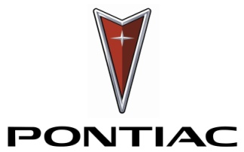ESTUDO DE CASO

Recebi esta história ou "causo" em meu e-mail em 2004, não sei precisamente o mês, a procedência dela nem o grau de veracidade desta história.

Tentei por várias vezes fazer contato com a GM e a Chevrolet nos Estados Unidos e aqui no Brasil, mas não obtive resposta se o caso era real ou uma lenda empresarial.

Assim começo acreditar que esta história é apenas um conto, mas que sobre tudo, no ambiente empresarial, vale a pena ler.

**Trata-se de um “causo” ou “história” um tanto curiosa.**

Segundo o e-mail a história está circulando entre os principais especialistas Norte-americanos em atendimento ao cliente. Parece loucura, mas não é.

Ela começa quando o gerente da divisão de carros "Pontiac", da General Motors dos EUA, recebe uma curiosa carta de reclamação de um cliente.

Eis o conteúdo da carta do cliente:

**"Esta é a segunda vez que mando uma carta para vocês e não os culpo por não me responder. Eu posso parecer louco, mas o fato é que nós temos uma tradição em nossa família, que é a de tomar sorvete depois do jantar. Repetimos este hábito todas as noites, variando apenas o tipo de sorvete, e eu sou o encarregado de ir comprá-lo. Recentemente, comprei um novo Pontiac, e desde então minhas idas à sorveteria se transformaram num problema. Sempre que eu compro sorvete de baunilha, quando volto da sorveteria para casa, o carro não funciona. Se comprar qualquer outro tipo de sorvete, o carro funciona normalmente. Os senhores devem achar que eu estou realmente louco, mas não importa o quão tola possa parecer a minha reclamação, o fato é que estou muito irritado com o meu Pontiac modelo 99."**

A carta gerou tantas piadas do pessoal da Pontiac que o presidente da empresa acabou recebendo uma cópia da reclamação. Ele resolveu levar o assunto a sério e mandou um engenheiro conversar com o autor da carta.

**O funcionário e o reclamante, um senhor bem sucedido na vida e dono de vários carros, foram juntos à sorveteria no fatídico Pontiac. O engenheiro sugeriu sabor baunilha, para testar a reclamação, e o carro efetivamente não funcionou. O funcionário da General Motors voltou nos dias seguintes, à mesma hora, fez o mesmo trajeto, no mesmo carro, e só variou o sabor do sorvete. Mais uma vez, o carro só não pegava na volta quando o sabor escolhido era baunilha.**

**O problema acabou virando uma obsessão para o engenheiro, que passou a fazer experiências diárias anotando todos os detalhes possíveis e, depois de 2 semanas, chegou à primeira grande descoberta. Quando escolhia baunilha, o comprador gastava menos tempo, já que este tipo de sorvete estava bem na frente. Examinando o carro, o engenheiro fez nova descoberta: Como o tempo de compra era muito mais reduzido no caso da baunilha, em comparação com o tempo dos outros sabores, o motor não chegava a esfriar. Com isso os vapores de combustível não se dissipavam, impedindo que a nova partida fosse instantânea.**

**A partir desse episódio, a Pontiac mudou o sistema de alimentação de combustível em todos os modelos a partir da linha 99.**

Mais do que isso, o autor da reclamação ganhou um carro novo, além da reforma do carro que não pegava com o sorvete de baunilha.

A General Motors distribuiu também um memorando interno, exigindo que seus funcionários levem a sério até as reclamações mais estapafúrdias.

Diz a carta da GM SOCIESC - Capacitação Empresarial:

**"Por mais ridícula que possa ser a reclamação, ela sempre deve ser levada em consideração, pois pode ser que uma grande inovação esteja por trás de um sorvete de baunilha."**

**Resumo adaptado por mim, para apreciação e discussão em sala de aula para os cursos de gestão e engenharias.**

ESTUDO DE CASO

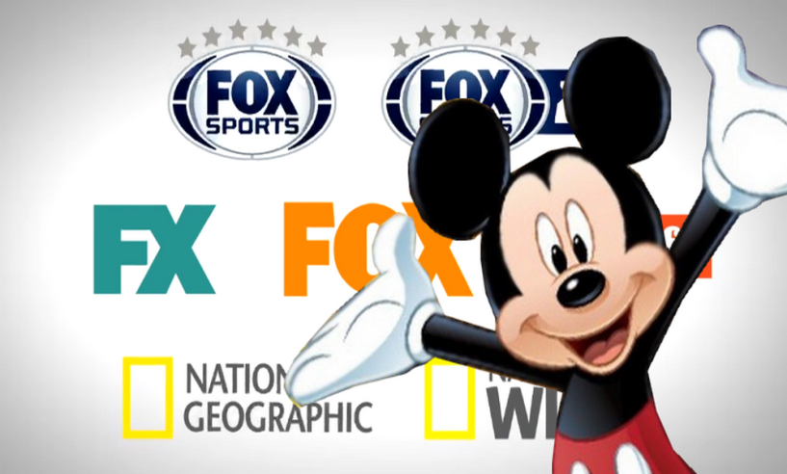 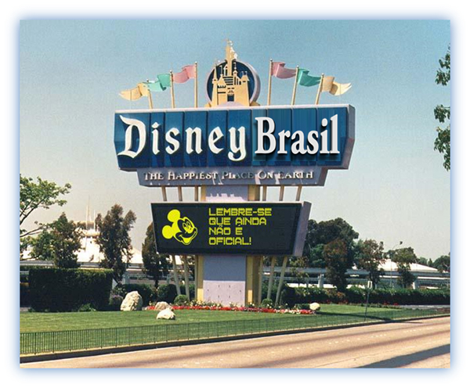

**Disney no Brasil:** conheça a dimensão deste negócio mágico no país Como uma das maiores marcas do mundo, não é surpresa observar a Disney atuando em diversas linhas de negócios. O cinema pode ser a primeira coisa que vem à cabeça ao lembrarmos da empresa, mas outras áreas como o licenciamento de produtos, canais de TV e jogos também são outros pontos fortes da organização. Um bom exemplo é o Disney Channel, que desde o fim do ano passado ocupa a liderança absoluta em audiência na TV paga. A Walt Disney Company chegou ao Brasil na década de 1950, quando, em parceria com a Editora Abril, iniciava as suas publicações com as histórias em quadrinhos. Com o grande sucesso de venda de gibis como O Pato Donald, até hoje apontado como grande responsável pela ascensão inicial da editora, outros quadrinhos Disney eram publicados e os primeiros produtos licenciados chegavam ao varejo. Em 1961, a Disney ganhou a primeira representação de produtos de consumo, através de um escritório particular que representava a empresa. A partir de 1995, a Disney abriu seus próprios escritórios na América Latina, o que inclui um no Brasil, em São Paulo. Hoje, ele tem o papel de centralizar e administrar as atividades regionais da organização no país, sempre em sintonia com o escritório argentino, em Buenos Aires, que coordena a operação em toda a América Latina. Os outros escritórios na região são no Chile, México e Venezuela. O escritório brasileiro O escritório em São Paulo gerencia todas as linhas de negócio no Brasil, como cinema (sob o selo Miravista), DVDs e Blu-ray, internet, mobile, games, canais de TV por assinatura, publicações e a área de produtos de consumo. A importância do mercado brasileiro para a Disney varia dependendo da linha de negócio, "Mas, fazendo uma média, o Brasil é muito importante para a Disney no momento, até mesmo porque é um mercado que vive uma boa situação econômica e tem grande potencial de crescimento", conta Herbert Greco, Diretor de Marketing da Disney Brasil, em entrevista ao Mundo do Marketing. Por aqui, a parte de produtos licenciados é a que mais chama atenção, agregando brinquedos, vestuário, papelaria, e diversos outros tipos de artigos. Personagens clássicos como Mickey, Pato Donald e Pateta são alguns dos mais licenciados, mas o que mais vende depende do sucesso do momento. Atualmente, o High School Musical é a marca que mais vende produtos, mas, no lançamento de um novo filme no cinema, também há uma forte procura de produtos com o tema. O interesse do consumidor brasileiro pela Disney também é percebido com o alto número de brasileiros que visitam seus parques todos os anos. O Brasil era o terceiro maior país em número de visitantes nos parques Disney na década de 1990. Entretanto, a então desvalorização do real e os ataques terroristas em Nova York afastaram um pouco os brasileiros, caindo para o quinto lugar. Mas, com o recente cenário econômico brasileiro fortalecido e a valorização do real, este número volta a subir. Possíveis parques e lojas no Brasil são tratados em sigilo No ano passado, 332 mil turistas brasileiros passaram por um dos parques Disney, atrás do Reino Unido, Canadá e México, segundo a Travel Industry Association of America. Apesar disso, Herbert Greco não acredita em um potencial parque Disney no Brasil em médio prazo. "A Disney sempre tratou a abertura de um novo parque no maior sigilo. Portanto, mesmo que soubesse, não poderia falar", diz. A possível abertura de uma loja da Disney no Brasil também parece ser tratada com sigilo. A marca chegou a organizar uma loja temporária na quarta e quinta edição do mega centro de compras Super Casas Bahia, evento temporário da rede varejista que acontece todo fim de ano, em São Paulo. Apesar da experiência, reunindo produtos de consumo com o perfil daquele evento, Herbert afirma que a empresa não tem planos de abrir uma loja fixa. No trabalho de divulgação de seus produtos, a Disney adota uma mecânica que utiliza suas diversas linhas de negócio. A venda de espaço publicitário em seus canais de televisão, por exemplo, não se limita apenas a alguns segundos. O anúncio, na verdade, faz parte de um pacote oferecido pela empresa em que, através de uma mesma oferta comercial, possa gerar não apenas a venda de anúncios na TV, mas também mídia on-line em seus sites, conteúdos para mobile, games e até oportunidades de licenciamento. Toda essa estrutura de forma sinérgica dentro do negócio da empresa atua de forma a utilizar a força de vendas de seus canais - ESPN, ESPN Brasil, Jetix e Disney Channel - em favor da Walt Disney Company. O sucesso do Disney Channel O Disney Channel é o principal entre eles. A empresa comemora a liderança na TV por assinatura, tirando, desde dezembro, o primeiro lugar do Cartoon Network, que ocupou o posto durante anos. A posição de líder na audiência já era realidade em outros países da América Latina, só faltava o Brasil. O canal tem uma programação voltada à crianças e adolescentes e surgiu há oito anos no segmento premium, sendo exclusivo da hoje extinta DirectTV, atual Sky. Há quatro anos, porém, o Disney Channel tornou-se disponível em outras operadoras e, com a popularidade de séries e filmes como Hannah Montana e High School Musical, houve um significativo aumento na audiência. "Isso vem nos ajudando na penetração das propriedades que lançamos e divulgamos no canal, pois além do canal ser um negócio importante, ele ajuda a repercutir outros negócios. Divulgação em PDV Outra tática adotada pela Disney Brasil para a divulgação da marca e de seus produtos é promover atrações em ponto-de-venda, através de áreas de entretenimento, como acontece comumente em diversos shopping centers. A empresa realiza suporte para eventos de entretenimento em épocas como volta às aulas ou lançamento de um filme para divulgar os seus produtos. "É comum nos ligarem sugerindo idéias e perguntando preço. Mas não alugamos personagens. O que fazemos é entrar em contato com shoppings centers oferecendo uma parceria, em que cobramos apenas custo de montagem ou mais algum investimento que venha a ser incluído para divulgação da atração", conta Greco ao site. Nesse e outros trabalhos de divulgação, a empresa opta por realizar ações de Marketing e publicidade voltadas à família, preservando mensagens alegres e positivas. "Pode até ter humor, mas voltado à alegria, não piadas. Essa é uma dificuldade que temos ao trabalhar com agências novas, pois é comum utilizarem o humor a qualquer preço", relata o Diretor de Marketing. O investimento em Blu-Ray Os filmes Disney também são outro destaque, com os sucessos de bilheteria e vendas de DVDs. Em dezembro do ano passado, a Disney começou a lançar algumas de suas produções em formato Blu-Ray, que consolidou-se como o sucessor do DVD. Em dezembro, chegaram a caráter experimental títulos como Piratas do Caribe, Carros e outros sob o selo Buena Vista, como “Todo Mundo em Pânico 4” e “A Outra Face”. O foco está nos usuários ávidos por novas tecnologias, visto que o preço de um aparelho de Blu-Ray, assim como do próprio disco, ainda é alto para os padrões brasileiros. "Hoje é fácil falar, mas sempre acreditamos que o diferencial técnico do Blu-ray em relação ao HD-DVD nos dava uma vantagem competitiva muito grande. O retorno financeiro ainda é muito baixo, sabíamos que seria assim", afirma o Diretor de Marketing, que falou ainda que futuramente estuda reduzir o preço para facilitar o acesso ao produto, que hoje chega a custa mais de R$ 100,00. Atualmente, a empresa começa a produzir o primeiro filme brasileiro com a marca Disney. Apesar de atuar há alguns anos no cinema brasileiro sob o selo Miravista, a marca vez investe pela primeira o seu nome em um longa metragem nacional. Trata-se da versão brasileira do sucesso High School Musical. Por enquanto, o projeto está em fase de seleção de atores/cantores, que pode ser acompanhada através do programa "High School Musical: A Seleção", exibido no SBT e Disney Channel. Outros países da América Latina também estão produzindo suas versões da franquia. Outra novidade que deve surgir no Brasil é um novo espetáculo da Disney. Após uma passagem por Rio e São Paulo no ano passado, depois de uma ausência de vários anos no país, o "Disney On Ice" deve novamente entrar em turnê em todo o Brasil no segundo semestre de 2008 e no primeiro de 2009. A Disney reuniu todas essas linhas de negócio em um evento exclusivo, realizado anualmente há dois anos. O Expo Disney é uma feira aberta a executivos que desejam fazer negócios com a Disney no Brasil, onde a companhia expõe diversos novos produtos presentes no mercado e outros que ainda virão, como os futuros lançamentos no cinema. Segundo Herbert Greco, a próxima edição está prevista para a primeira semana de agosto. "Chamamos parceiros para fazer negócios em todas as linhas, não apenas produtos de consumo.

O nosso objetivo é passar a dimensão da marca Disney ao mercado, mostrando como ela é presente, importante e impactante e como podemos gerar negócios aos nossos parceiros", explica ele.